**RELAZIONE Progetto SPACCA; Partecipanti: Magrini Lorenzo e Maurizio Amadori**

**Regolamento:**

* Giocatori Partita: 2 - 8
* Possibilità di fare tornei: si
* Giocatori Torneo: 7 – 40
* Possibilità di giocare contro il computer: si

**Per iniziare:**

inizialmente, dopo che un amministratore avrà definito per voi un codice partita o torneo, potrete accedere al gioco tramite il codice rilasciatovi.

**Partita:**

* **fase di dichiarazione delle prese:**

a turno seguendo il workflow della partita ogni giocatore dopo aver visto le proprie carte dovrà dichiarare il numero di prese che farà in questo turno. Il giocatore finale non potrà dichiarare un numero di prese che, sommato a quello degli altri, dia come risultato un numero pari al numero di carte che i giocatori hanno in mano. In questo modo almeno un giocatore a fine turno perderà sempre una vita.

* **fase di gioco delle carte:**

una volta che tutti i giocatori hanno dichiarato le prese a turno seguendo le indicazioni del gioco ognuno giocherà una carta dalla sua mano.

* **calcolo chi prende:**

a questo punto ci saranno un numero di carte sul tavolo pari al numero di giocatori in gioco, proseguendo il gioco verrà stabilito chi prende in questa mano in base alla seguente gerarchia delle carte:

-denari

-coppe asso < 2 < 3 < … < 7 < fante < cavallo < re

-spade

-bastoni

Si proseguirà ora continuando a giocare una carta a turno partendo dal secondo giocatore del turno precedente finché non si finiranno le carte che si hanno in mano.

* **Calcolo di chi perde la vita:**

quando tutti hanno finito le carte in mano si confronta il numero di prese dichiarato vs quello fatto, chi ha sballato perderà una vita. Andando avanti si ripete il ciclo dall’inizio ripartendo dalla dichiarazione delle prese. Il numero di carte che ogni giocatore avrà in mano corrisponderà in partenza al numero di giocatori nella partita:

2gg = 2 carte

3gg = 3 carte

4gg = 4 carte

5gg = 5 carte

6gg = 5 carte

7gg = 5 carte

8gg = 5 carte

Ad ogni turno il numero di carte dato ai giocatori verrà decrementato di 1. Quando si arriva a zero il numero di carte dato sarà pari a quello iniziale. La partita finirà quando ci sarà un solo giocatore rimasto in vita o tutti finiranno le vite (pareggio).

* **assegnazione dei punti e termine della partita:**

terminata la partita il vincitore acquisirà 10pt mentre in caso di pareggio nessuno prenderà punti.

**Torneo:**

in base al numero di giocatori inseriti nel torneo si faranno una serie di partite che possono andare da:

* partite di qualificazione
* semifinali
* finale

Il giocatore che vincerà una partita sarà automaticamente qualificato per il turno successivo, se la partita si conclude in pareggio verrà cmq selezionato uno degli ultimi giocatori eliminati e quest’ultimo accederà al turno successivo. Ogni giocatore vincitore di una partita che non sia finita in pareggio riceverà 10pt.

**Carte speciali:**

durante la partita sarà possibile pescare delle carte speciali:

* **asso di denari:** qualunque giocatore giochi questa carta avrà la facoltà di decidere nel momento in cui la gioca se dargli il valore massimo (prende su tutte le carte) o il valore minimo (perde con tutte le carte)
* **carta random:** durante il primo turno ci sarà una carta speciale estratta a sorte che, se giocata (in qualsiasi momento del primo turno) farà vincere una vita al giocatore che la possedeva.

**LE SCHERMATE PRINCIPALI**

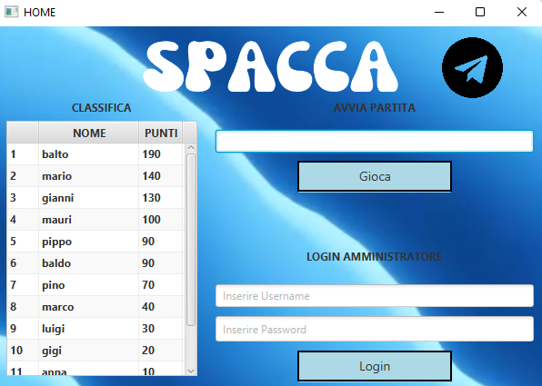

Quella in figura rappresenta la schermata Home nella quale è possibile loggarsi come amministratore, oppure tramite il codice apposito avviare una partita o un torneo. Inserendo le credenziali dell’amministratore sarà possibile accedere al menu principale del gioco così raffigurato:

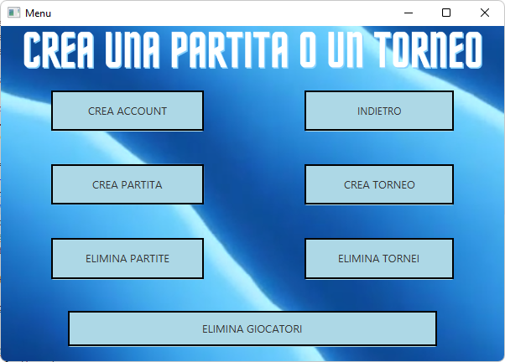

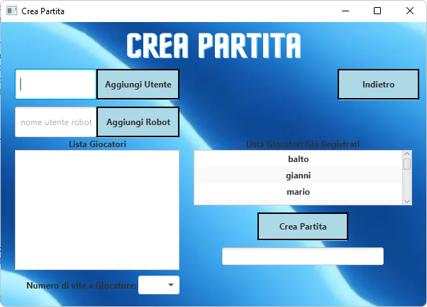Dal seguente Menu l’amministratore potrà eseguire diverse azioni come la creazione di un nuovo account amministratore, l’eliminazione di giocatori, partite e tornei ancora da terminare e salvati all’interno della “memoria” di gioco, infine potrà accedere alle due sezioni più importanti che permetteranno la creazione di partire e tornei:

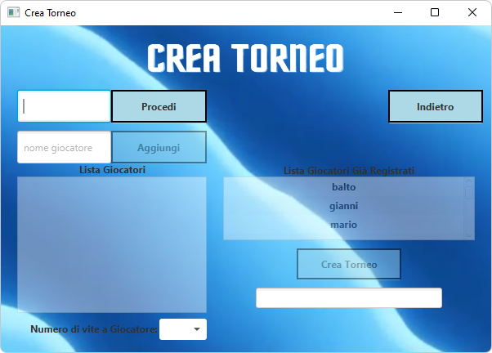

Una volata inseriti i giocatori all’interno nell’apposita lista sarà possibile selezionare le vite da assegnare ad ogni concorrente (in caso di non assegnazione ne verranno considerate 5) ed infine tramite il pulsante Crea Partita/Torneo sarà possibile visionare il codice univoco con cui sarà possibile avviare le varie partite/tornei. Una volta tornati alla Home, tramite i pulsanti che permettono di navigare all’indietro, se il codice inserito appartiene ad un torneo verrà visualizzata la finestra “Torneo” in cui saranno visibili le varie squadre e i vari scontri generati:

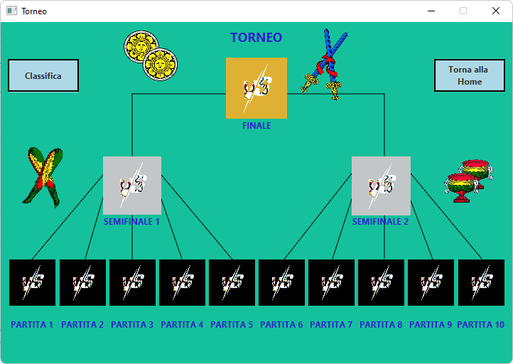

Da qui selezionando una partita ed allo stesso modo inserendo il codice appartenente ad una partita all’interno della schermata Home sarà possibile accedere alla schermata di gioco vera e propria così rappresentata:

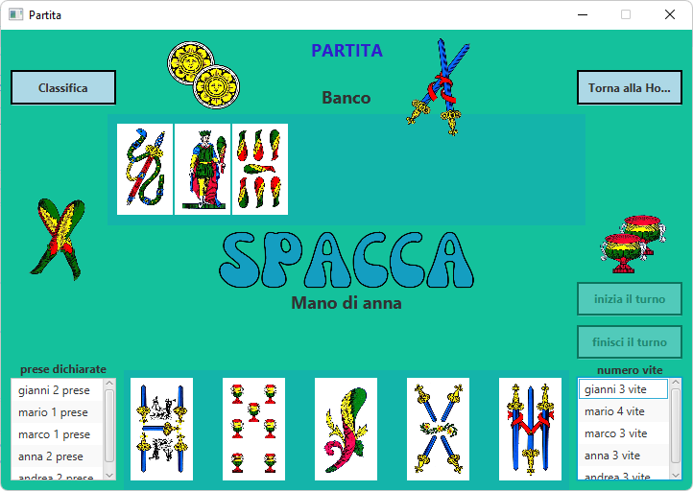

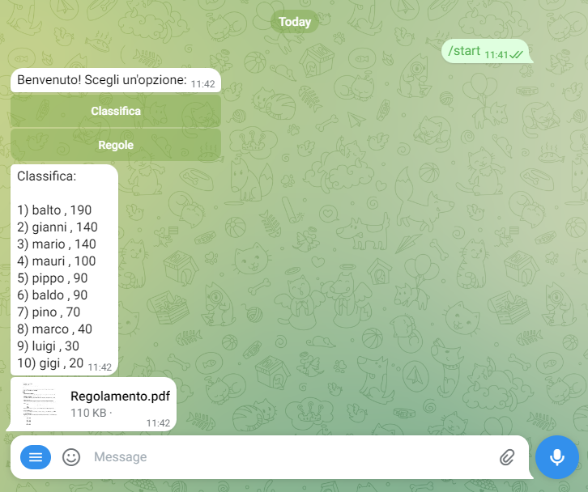Infine, si può notare come nella schermata Home sia presente un “pulsante” rappresentato dall’icona di Telegram, premendolo ed essendo collegati ad internet con il computer sarà possibile visionare la chat Telegram con il Bot del nostro gioco; chattando con il Bot verranno messe a disposizione a tutti gli utenti il regolamento in formato pdf (per chi al primo avvio desideri capire il funzionamento del gioco) e la classifica raffigurante i 10 giocatori con il punteggio più alto in quel momento.